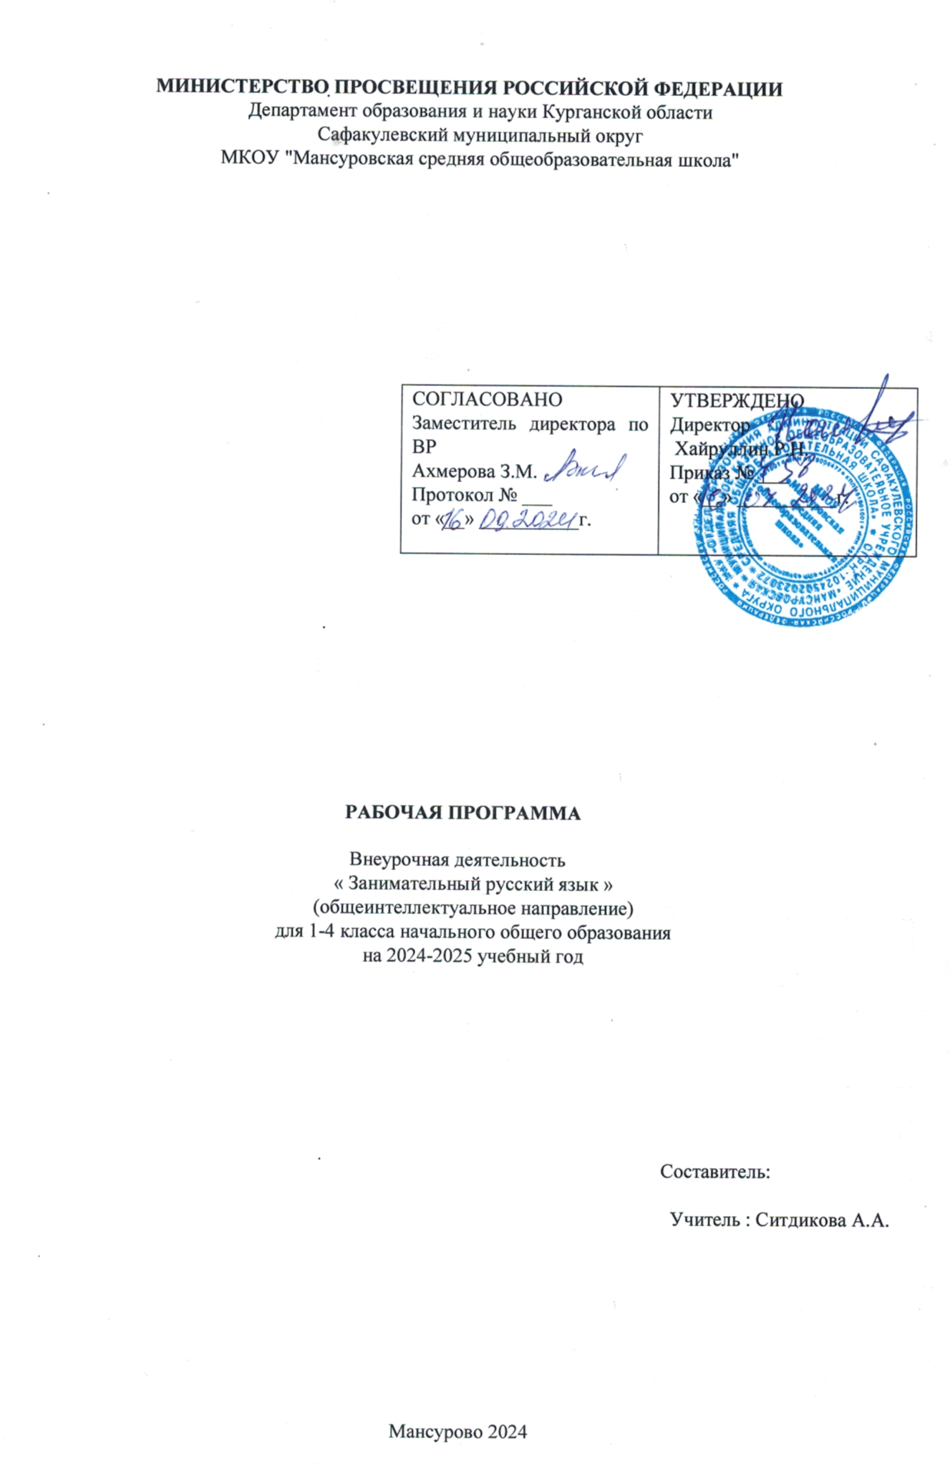

Рабочая программа по внеурочной деятельности «Занимательный русский язык» (Общеинтеллектуальное направление) составлена на основе: примерной рабочей программы. Предметной линии учебников системы «Школа России» авторов В.П. Канакиной, В.Г.Горецкого.1-4 классы: учебное пособие для общеобразовательных организаций/ В.П.Канакина и др.-4-е изд-М.:Просвещение,2020.

**Личностные и Метапредметные результаты освоения**

**курса внеурочной деятельности.**

**Личностные результаты**

* эмоциональность; умение *осознавать* и *определять* (называть) свои эмоции;
* эмпатия – умение *осознавать* и *определять* эмоции других людей; *сочувствовать* другим людям, *сопереживать*;
* чувство прекрасного – умение *чувствовать* красоту и выразительность речи, *стремиться* к совершенствованию собственной речи;
* *любовь* и *уважение* к Отечеству, его языку, культуре;
* *интерес* к чтению, к ведению диалога с автором текста; *потребность* в чтении;
* *интерес* к письму, к созданию собственных текстов, к письменной форме общения;
* *интерес* к изучению языка;
* *осознание* ответственности за произнесённое и написанное слово.

**Метапредметные результаты**

*Регулятивные УУД:*

* самостоятельно *формулировать* тему и цели урока;
* *составлять план* решения учебной проблемы совместно с учителем;
* *работать* по плану, сверяя свои действия с целью, *корректировать* свою деятельность;
* в диалоге с учителем вырабатывать критерии оценки и *определять* степень успешности своей работы и работы других в соответствии с этими критериями.

*Познавательные УУД:*

* *перерабатывать* и *преобразовывать* информацию из одной формы в другую (составлять план, таблицу, схему);
* *пользоваться* словарями, справочниками;
* *осуществлять* анализ и синтез;
* *устанавливать* причинно-следственные связи;
* *строить* рассуждения;

*Коммуникативные УУД:*

* *адекватно использовать* речевые средства для решения различных коммуникативных задач;
* владеть монологической и диалогической формами речи.
* *высказывать* и *обосновывать* свою точку зрения;
* *слушать* и *слышать* других, пытаться принимать иную точку зрения, быть готовым корректировать свою точку зрения;
* *договариваться* и приходить к общему решению в совместной деятельности;
* *задавать вопросы*.

**Содержание курса**

Тема 1. *Сказочное царство слов.(1ч.)*

Беседа о красоте и богатстве народной речи. На примерах произведений устного народного творчества показывается богатство русского языка, народная фантазия, мудрость народа. Конкурс на знание пословиц и поговорок.

Тема 2-3. *Путешествие в страну слов. (2ч.)*

Знакомство с тематическими группами слов. Игра «Слова- братья». Составление тематического словаря о грибах. Игра «Эстафета». Разгадывание загадок. Работа с рассказом Н.Надеждиной «Снежные слова».Игра «Найди лишнее слово»

Тема 4-5*. Чудесные превращения слов. (2 ч.)*

Дается представление о превращении слов, умение находить «сбежавшие» из слов буквы. Игра «Найди заблудившуюся букву». Игра «Грустные превращения». Шарады. Рассказ –загадка.

Тема 6-7. *В гостях у слов родственников. (2ч.)*

Знакомство с разными группами родственных слов. Подбор родственных слов с заданным корнем. Закрепление знаний отличительных признаках слов – родственников. Работа над стихотворением «О странном саде с необыкновенным урожаем» Е. Измайлов. Выбор из стихотворений слов- родственников.

Тема 8-9*. Добрые слова (2ч.)*

Беседа о богатстве лексики русского языка «добрыми словами». Работа со стихотворением В. Коркина «Доброе утро». Игра «Умеете ли вы здороваться?». Работа с текстами на данную тему.

Тема 10. *Экскурсия в прошлое (1 ч.)*

Знакомство со словами- историзмами и архаизмами. Выбор из текста древних слов. Творческая работа. Объяснение устаревших слов.

Тема 11-12. *Новые слова в русскомязыке. (2ч.)*

Рассказ учителя «Откуда приходят новые слова?» Неологизмы в русском языке. Нахождение неологизмов в текстах. Игра «Угадай-ка».

Тема 13*. Встреча с зарубежными друзьями. (1ч.)*

Знакомство с заимствованными словами. Рассказ «Откуда пришли слова- пришельцы». Работа над стихотворением С. Я. Маршака. Признаки слов – пришельцев. Игра «Шесть и шесть».

Тема 14-15. *Синонимы в русском языке (2ч.)*

Знакомство со словами- синонимами. Работа над стихотворением А. Барто «Игра в слова». Беседа «Что обозначают слова- синонимы». Нахождение слов-синонимов в тексте.

Тема 16. *Слова- антонимы (1ч.)*

Знакомство со словами – антонимами. Случаи употребления антонимов в русском языке. Выделение антонимов из рассказа Л. Н. Толстого «Лебеди». Работа над стихотворением В. Орлова «Спор». Игра «Подбери нужные слова». Работа над подбором слов- антонимов. Рассказ учителя о роли антонимов в русском языке.

Тема17. *Слова- омонимы (1ч.)*

Омонимы в русском языке и их роль. Работа над рассказом И. Туричина «Есть». Игра «Докажите…». Чтение рассказа Н. Сладкова «Овсянка».

Тема 18. *Крылатые слова (1ч.)*

Беседа о значении «крылатых выражений» в русском языке. Подбор «крылатых выражений» в названиях текста. Работа с выражениями, употребляемыми в переносном значении и их смысла. Работа со стихотворениями Н. Силкова «Прикусил язык» и В. Орлова «Ни пуха, ни пера».

Тема 19-20. *В королевстве ошибок. (2ч.)*

Игра «Исправь ошибки». Работа с произведениями, где допущены орфографические ошибки. Игра «Произноси правильно». Инсценировка П. Реброва «Кто прав?».

Тема 21-22. *В стране Сочинителей. (2ч.)*

Беседа о рифмах. Работа с загадками. Сочинение собственных загадок по заданным рифмам. Конкурс загадок в рисунках. Сочинение сказок о дружбе, о добре и зле.

Тема 23-24. *Искусство красноречия. ( 2ч.)*

Знакомство с понятием «красноречие». Чтение образцовых текстов и их анализ. Пересказы. Собственные упражнения в создании разных речей.

Тема 25*. Праздник творчества и игры. (1ч.)*

Творческие задания для формирования орфографической зоркости. Дидактические игры, направленные на развитие познавательного интереса к русскому языку. Интеллектуальная игра «Умники и умницы».

Тема 26-27. *Трудные слова. (2ч.)*

Знакомство с этимологией трудных слов, с точным значением слов. Выполнение упражнений для запоминания правописания слов. Работа над текстами художественной литературы и произведений устного народного творчества.

Работа с распознаванием «опасных мест» в словах. Выборочный диктант. Сказка о словарных словах. Разгадывание кроссворда и иллюстрирование словарных слов.

Тема 28-29*. Анаграммы и метаграммы. (2ч.)*

Знакомство с историей изобретения анаграмм и метаграмм, с авторами, использовавшими в своем творчестве анаграммы и метаграммы. Ввод понятий «анаграмма» и «метаграмма». Работа с примерами (Милан- налим, актер- терка).

Тема 30-31. *Шарады и логогрифы (2ч.)*

Знакомство с происхождением шарад и логогрифов. Составление и разгадывание шарад и логогрифов. Иллюстрирование слов- ответов.

Тема32. *Откуда пришли наши имена. (1ч.)*

Знакомство с происхождением имен. Творческая работа «Нарисуй свое имя». Дидактическая игра «Составь имя».

Тема 33*. Занимательное словообразование (1ч.)*

Игры на превращения слов: «Буква заблудилась», «Замена буквы», «Какое слово задумано?». Шарады.

Тема 34. *КВН по русскому языку. (1ч.)*

Командное соревнование на проверку знаний по русскому языку.

Формы организации учебных занятий:

* индивидуально- групповые;
* индивидуальные;
* работа в парах;
* фронтальная работа.

Виды учебной деятельности:

* диалог;
* круглый стол;
* беседа;
* игра.